**Interactivo F6: Menú con fichas**

**\*** Nombre del guión a que corresponde el ejercicio

MA_11_02_CO

**DATOS DEL RECURSO**

**\*** Título del recurso (**65** caracteres máx.)

La importancia de la concavidad.

**\*** Descripción del recurso

Interactivo en el que se expresa la relación entre la concavidad y el comportamiento de la variación en la función.

**\*** Palabras clave del recurso (separadas por comas ",")

“Concavidad”

**\*** Tiempo estimado (minutos)

20 min

**\*** Acción didáctica (indicar sólo una)

|  |  |  |  |  |  |  |  |
| --- | --- | --- | --- | --- | --- | --- | --- |
| Exposición |  | Ejercitación |  | Preguntas con respuesta libre |  | Juegos |  |
| Estudio | X | Proyecto |  | Evaluación |  | Generador de actividades |  |

**\*** Competencia (indicar sólo una)

|  |  |  |  |
| --- | --- | --- | --- |
| … en comunicación lingüística |  | … matemática | X |
| … en el conocimiento y la interacción con el mundo físico |  | Tratamiento de la información y competencia digital |  |
| … social y ciudadana |  | … cultural y artística |  |
| … para aprender a aprender |  | Autonomía e iniciativa personal |  |

**\*** Tipo de Media (indicar sólo una)

|  |  |  |  |  |  |  |  |
| --- | --- | --- | --- | --- | --- | --- | --- |
| Secuencia de imágenes |  | Video |  | Animación |  | Interactivo | X |
| Actividad |  | Web |  | Mapa conceptual |  | Audio |  |
| Texto |  | Imagen |  | Documento |  |  |  |

**\*** Nivel del ejercicio, 1-Fácil, 2-Medio ó 3-Difícil

2-Medio

**FICHA DEL PROFESOR**

Objetivo:

Con este interactivo, se busca que el estudiante reconozca como las diferentes formas que puede tomar la grafica de una función, están asociadas a la variación que se presentan entre las variables, y viceversa, lo que generar una mayor interpretación de las graficas fe una función.

Durante la presentación:

Las dos primeras pestañas de cada una de la imágenes, plantea una situación de variación a partir de la cual se les solicita a los estudiantes intenten establecer cual es la grafica de la función que representa esta variación, es fundamental que el ejercicio no presente valores, para que no se pueda obtener la grafica por medio de tabulación si no realizando un análisis de la variación, se recomienda recoger esta primer intento de los estudiantes por modelar la situación por medio de la grafica.

Luego en las pestañas dos de cada imagen, se da una explicación de cómo la concavidad o linealidad están relacionadas con los diferentes tipo de crecimiento (relación directa) o decrecimiento (relación indirecta), a partir de esta explicación antes de pasar a la siguiente pestaña se puede solicitar a los estudiantes que vuelvan a modelar la situación presentada en la pestaña uno.

Por último la pestaña tres contiene la solución de la situación presentada en la pestaña uno, acá se recomienda que los estudiantes cotejen sus respuestas con la solución que se presenta y armar un discusión que permita afianzar los conceptos trabajados, que son fundamentales en el análisis de graficas.

Después de la presentación:

Se recomienda realizar otros ejercicios similares junto con el recuero de practica asociado, también si desea se puede profundizar en este ejercicio cambiando las formas de los recipientes, o realizando el ejercicio contrario de la forma de la grafica establecer como debe ser el recipiente, en el siguiente enlace se encuentra un interactivo con mayor manipulación con el ejercicio.

<http://recursostic.educacion.es/gauss/web/materiales_didacticos/eso/actividades/funciones/caracteristicas/llenado/actividad.html>

**FICHA DEL ALUMNO**

Cuando analizamos la grafica de una función, si esta es creciente nos dice que a medida que la variable independiente (valores del domino) crece la variable dependiente (imagen) también lo hace, es decir que hay una relación directa entre las variables, si la función es decreciente entonces a medida que la variable independiente crece la variable independiente disminuye, es decir que hay una relación indirecta. Sin embargo esta información es insuficiente para analizar la variación que presenta la función .

La concavidad presente en la grafica de una función brinda una información adicional al tipo de relación que va más allá de simplemente determinar si la variación es directa o indirecta, en este interactivo, estudiaremos la información que la concavidad de la grafica de la función nos da a cerca de la variación presente.

**DATOS DEL INTERACTIVO**

**MENÚ**

**\*** Número de imágenes del menú (**mín. 2 – máx. 8**) PARA CADA IMAGEN DE ESTE INCISO COPIA LOS SIGUIENTES DOS BLOQUES *IMAGEN #...* Y *FICHA #...*

2

**\*** Título (**65** caracteres máx.) COPIA EL TÍTULO DEL RECURSO PARA EL TÍTULO DEL INTERACTIVO AL MENOS QUE SEA DIFERENTE. RECUERDA EL TÍTULO NO DEBE REBASAR LOS 65 CARACTERES.

Importancia de la concavidad

**\*** Instrucción (**68** caracteres máx.)

Selecciona una imagen.

**IMAGEN** 1 DEL MENÚ

**\*** Imagen del menú:

**\*** Nombre de archivo Shutterstock o descripción de ilustración a crear

La grafica de $x^{3}$

**\*** Nombre de archivo codificado (ejemplo, CI_S3_G1_REC10_F1)

OPCIONAL Pie de imagen (**48** caracteres máx., se puede usar cursivas) Funciones Crecientes

**\*** Número de fichas de imagen (**mín. 1 – máx. 6**) PARA CADA FICHA DE ESTE INCISO COPIA EL SIGUIENTE BLOQUE *FICHA #...*

3

**FICHA** 1 DE IMAGEN 1

**\*** Título de la ficha (**58** caracteres máximo) Los recipientes

**\*** Texto

Consideremos la siguiente situación:

Una recipiente se llena con agua, bajo una llave que siempre arroja la misma cantidad de agua en un tiempo determinado.

Esboza en una hoja como crees que es la grafica que representa función que relaciona la altura del nivel del agua dentro del recipiente con respecto al tiempo transcurrido; esto, para cada una de las formas de recipiente que se muestran en las figuras.

**\*** Imagen 1 de ficha:

**\*** Nombre de archivo Shutterstock o descripción de ilustración a crear

**Realizar la grafica de un recipiente similar a este en forma.**

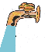

Pie de imagen 1 (**140** caracteres máx., se puede usar cursivas)Primer Recipiente

Imagen 2 de ficha (borrar si no se ocupa):

**\*** Nombre de archivo Shutterstock o descripción de ilustración a crear

**Realizar la grafica de un recipiente similar a este en forma**



**\*** Nombre de archivo codificado (ejemplo, CI_S3_G1_REC10_F1)

Pie de imagen 1 (**140** caracteres máx., se puede usar cursivas)Segundo Recipiente

Imagen 3 de ficha (borrar si no se ocupa):

**\*** Nombre de archivo Shutterstock o descripción de ilustración a crear

**Realizar la grafica de un recipiente similar a este en forma**



Nombre de archivo codificado (ejemplo, CI_S3_G1_REC10_F1)

Pie de imagen 1 (**140** caracteres máx., se puede usar cursivas)Tercer Recipiente

**FICHA** 2 DE IMAGEN 1

**\*** Título de la ficha (**58** caracteres máximo) Concavidad de funciones crecientes

**\*** Texto

Si tenemos una función monótona creciente o por lo menos creciente en un intervalo, también es importante saber si cada vez va creciendo más rápido o por el contrario cada vez crece más despacio, este comportamiento en las graficas puede ser estudiado a partir de la concavidad.

La primera grafica muestra una función que es creciente y cóncava hacia abajo,

Dado un punto $x$ en el dominio de la función y un valor de incremento $h$ de tal manera que $x+h$ y $x+2h$ estén en el dominio de la función, obsérvese que estamos tomando el mismo incremento en el dominio , por ser una función creciente las imágenes también han crecido, pero

al considerar los valores de $f(x)$, $f(x+h)$ y $f(x+2h)$ se observa que

$$f\left(x+h\right)-f\left(x\right)>f\left(x+2h\right)-f(x+h)$$

luego el incremento de la imagen en primer momento con respecto al segundo momento es mayor del segundo momento con respecto al tercero, a pesar de que el incremento es el mismo en el dominio, por lo tanto, tenemos que una **función que crece con concavidad hacia abajo se interpreta como una función que crece pero cada vez lo hace más despacio.**

La segunda grafica muestra una función que es creciente y cóncava hacia abajo,

Nuevamente dado un punto $x$ en el dominio de la función y un valor de incremento $h$ de tal manera que $x+h$ y $x+2h$ estén en el dominio de la función, al considerar los valores de $f(x)$, $f(x+h)$ y $f(x+2h)$ se observa que

$$f\left(x+h\right)-f\left(x\right)<f\left(x+2h\right)-f(x+h)$$

luego el incremento del primer momento al segundo momento es mayor del segundo momento al tercero, a pesar de que el incremento es el mismo en el dominio, por lo tanto, tenemos que una **función que crece con concavidad hacia arriba se interpreta como una función que crece pero cada vez lo hace más rápido**

**Si a incrementos iguales en el dominio se presentaran incrementos iguales en el codominio entonces la grafica de la función crece de manera lineal.**

**\*** Imagen 1 de ficha:

**\*** Nombre de archivo Shutterstock o descripción de ilustración a crear

Primero se muestra la grafica en azul y luego que vayan apareciendo los segmento en rojo haciendo énfasis en los dos verticales que son los que se están comparando.

**\*** 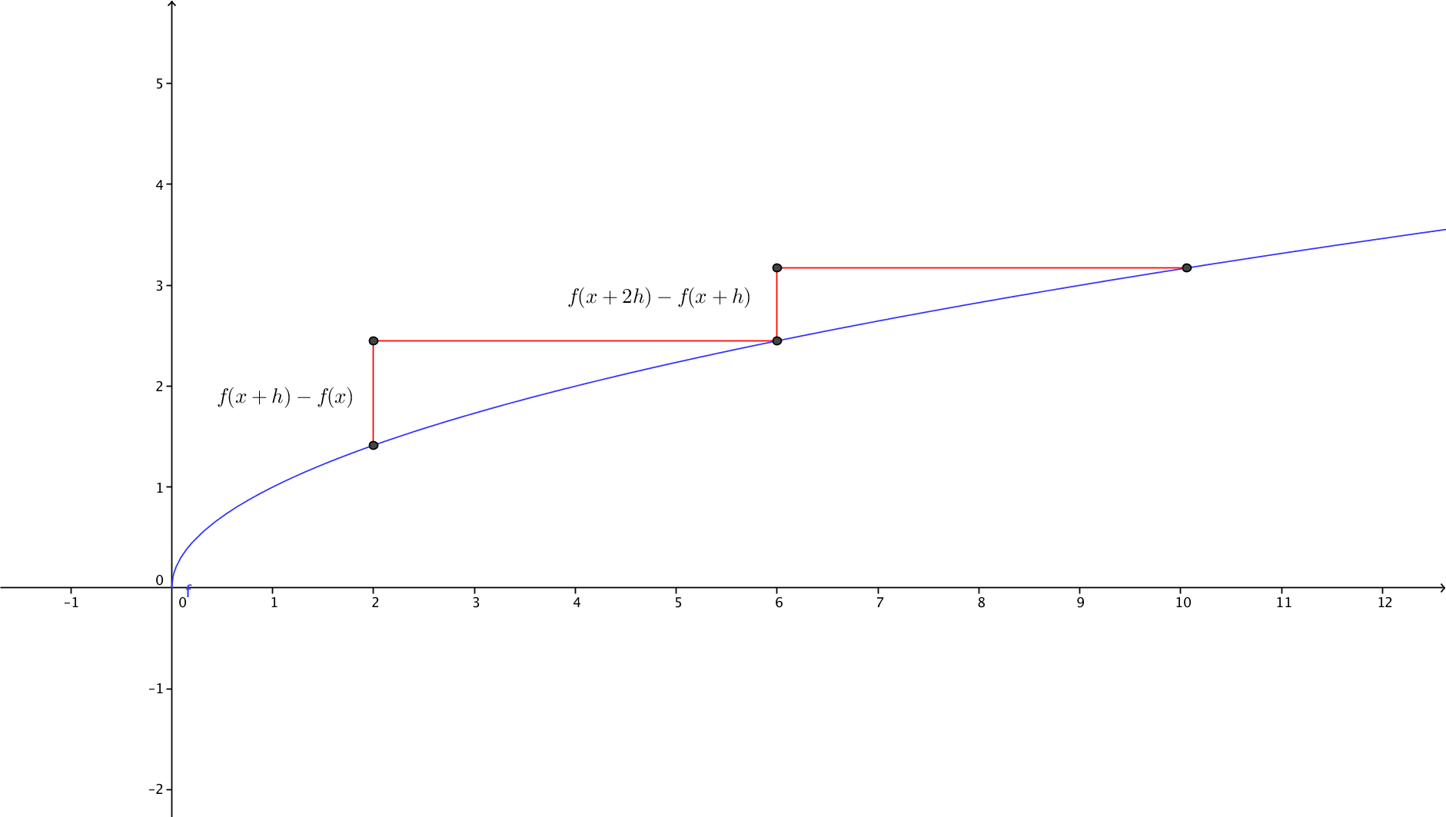

Pie de imagen 1 (**140** caracteres máx., se puede usar cursivas)Cóncava hacia abajo

Imagen 2 de ficha:

**\*** Nombre de archivo Shutterstock o descripción de ilustración a crear

Primero se muestra la grafica en azul y luego que vayan apareciendo los segmento en rojo haciendo énfasis en los dos verticales que son los que se están comparando.

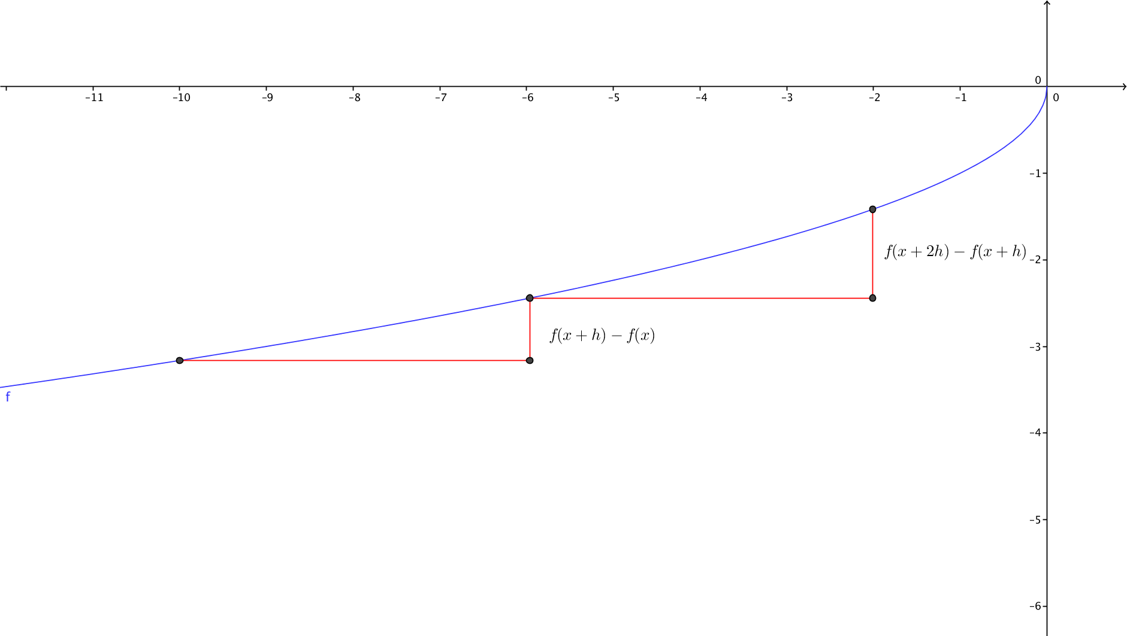

Pie de imagen 1 (**140** caracteres máx., se puede usar cursivas)Cóncava hacia arriba

**FICHA** 3 DE IMAGEN 1

**\*** Título de la ficha (**58** caracteres máximo) Graficas asociadas

**\*** Texto

Retomando la situación de los recipientes se tiene que:

**Recipiente 1:**

Este recipiente presenta tres etapas, antes del cuello de botella, el cuello de botella y cuando el agua del recipiente se desborda.

En la primera etapa como el recipiente no esta cambiando de ancho y la cantidad de liquido que sale de la llave es constante, entonces los incrementos en las alturas que el agua que alcanza en el recipiente debe ser la misma por lo que la grafica debe verse creciendo de forma lineal.

Entre la primera y segunda etapa hay un cambio brusco por el cambio de ancho entre la base del recipiente y el cuello.

En la segunda etapa como el ancho del recipiente no esta cambiando y la cantidad de liquido que sale de la llave es constante, entonces los incrementos en las alturas que el agua alcanza en el recipiente debe ser la misma por lo que la grafica debe verse de forma lineal pero crece más rápido que en la etapa 1 por lo que lo que la pendiente de la recta debe ser mayor.

Entre la segunda y tercera etapa hay un cambio brusco porque el agua empieza de un momento a otro a desbordarse y no gana más altura, luego la grafica a partir de este de este punto debe ser la de una función constante.

**Recipiente 2:**

Este recipiente presenta tres etapas, antes del cuello de botella, el cuello de botella y cuando el agua del recipiente se desborda.

En la primera etapa como el ancho del recipiente esta cambiando y se hace más estrecho y la cantidad de liquido que sale de la llave es constante, entonces los incrementos en las alturas que el agua alcanza en el recipiente debe ser cada vez más grandes, es decir, cada vez crece más rápido por lo que la grafica debe verse creciendo cóncava hacia arriba.

Entre la primera y segunda etapa hay un cambio brusco por el cambio de ancho entre la basa del recipiente y el cuello.

En la segunda etapa como el ancho del recipiente no esta cambiando y la cantidad de liquido que sale de la llave es constante, entonces los incrementos en las alturas que agua que alcanza en el recipiente debe ser la misma por lo que la grafica debe verse de forma lineal pero crece más rápido que en la etapa 1 por lo que la pendiente de la recta debe estar pronunciada con respecto a la curva.

Entre la segunda y tercera etapa hay un cambio brusco porque el agua empieza de un momento a otro a desbordarse y no gana más altura, luego la grafica a partir de este de este punto debe ser la de una función constante.

**Recipiente 2:**

Este recipiente presenta cuatro etapas, antes de la mitad de la base, después de la mitad de la base y antes del cuello de botella, el cuello de botella y cuando el agua del recipiente se desborda.

En la primera etapa como el ancho del recipiente esta cambiando, se hace más ancho y la cantidad de liquido que sale de la llave es constante, entonces los incrementos en las alturas que el agua alcanza en el recipiente debe ser cada vez más pequeños, es decir que cada vez crece más despacio por lo que la grafica en esta etapa debe verse creciente cóncava hacia abajo.

Entre la primera y segunda etapa no hay un cambio brusco por que el cambio de ancho no es lo suficientemente significativo.

En la segunda etapa como el ancho del recipiente esta cambiando se hace más estrecho y la cantidad de liquido que sale de la llave es constante, entonces los incrementos en las alturas que el agua alcanza en el recipiente debe ser cada vez más grandes, es decir cada vez crece más rápido por lo que la grafica debe verse creciente cóncava hacia arriba.

Entre la segunda y tercera etapa hay un cambio brusco por el cambio de ancho entre la basa del recipiente y el cuello.

En la tercer etapa como el ancho del recipiente no esta cambiando y la cantidad de liquido que sale de la llave es constante, entonces los incrementos en las alturas que el agua alcanza en el recipiente debe ser la misma por lo que la grafica debe verse de forma lineal.

Entre la tercera y cuarta etapa hay un cambio brusco porque el agua empieza de un momento a otro a desbordarse y no gana más altura, luego la grafica a partir de este de este punto debe ser la de una función constante.

**\*** Imagen 1 de ficha:

**\*** Nombre de archivo Shutterstock o descripción de ilustración a crear

**Realizar la grafica de un reciente similar a este en forma y al lado la grafica que se describe teniendo encuentra las etapas la idea es como la figura que esta abajo, esta para las tres imágenes de esta ficha.**

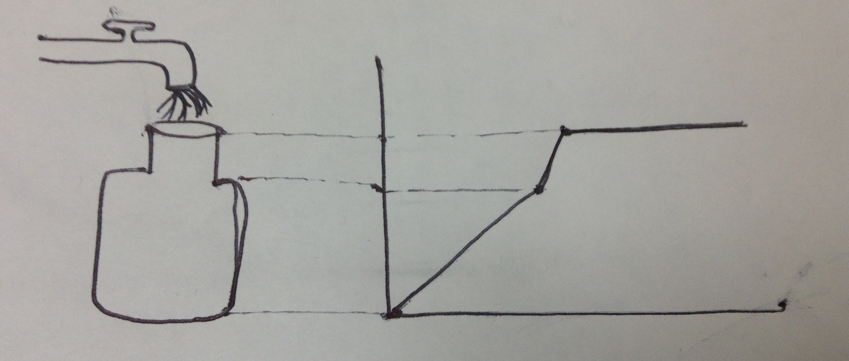

Pie de imagen 1 (**140** caracteres máx., se puede usar cursivas)Primer Recipiente

Imagen 2 de ficha (borrar si no se ocupa):

**\*** Nombre de archivo Shutterstock o descripción de ilustración a crear

**Realizar la grafica de un reciente similar a este en forma**

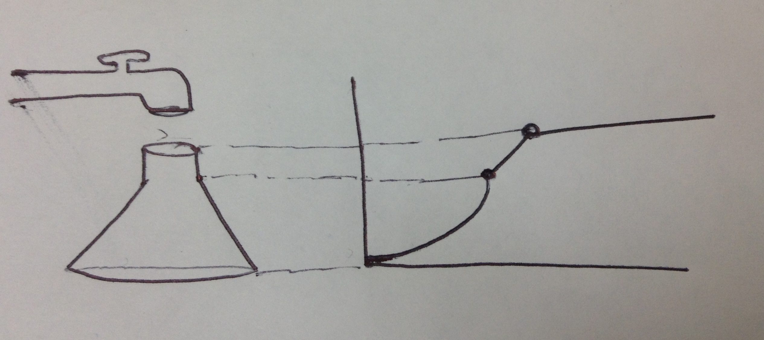

**\*** Nombre de archivo codificado (ejemplo, CI_S3_G1_REC10_F1)

Pie de imagen 1 (**140** caracteres máx., se puede usar cursivas)Segundo Recipiente

Imagen 3 de ficha (borrar si no se ocupa):

**\*** Nombre de archivo Shutterstock o descripción de ilustración a crear

**Realizar la grafica de un reciente similar a este en forma**

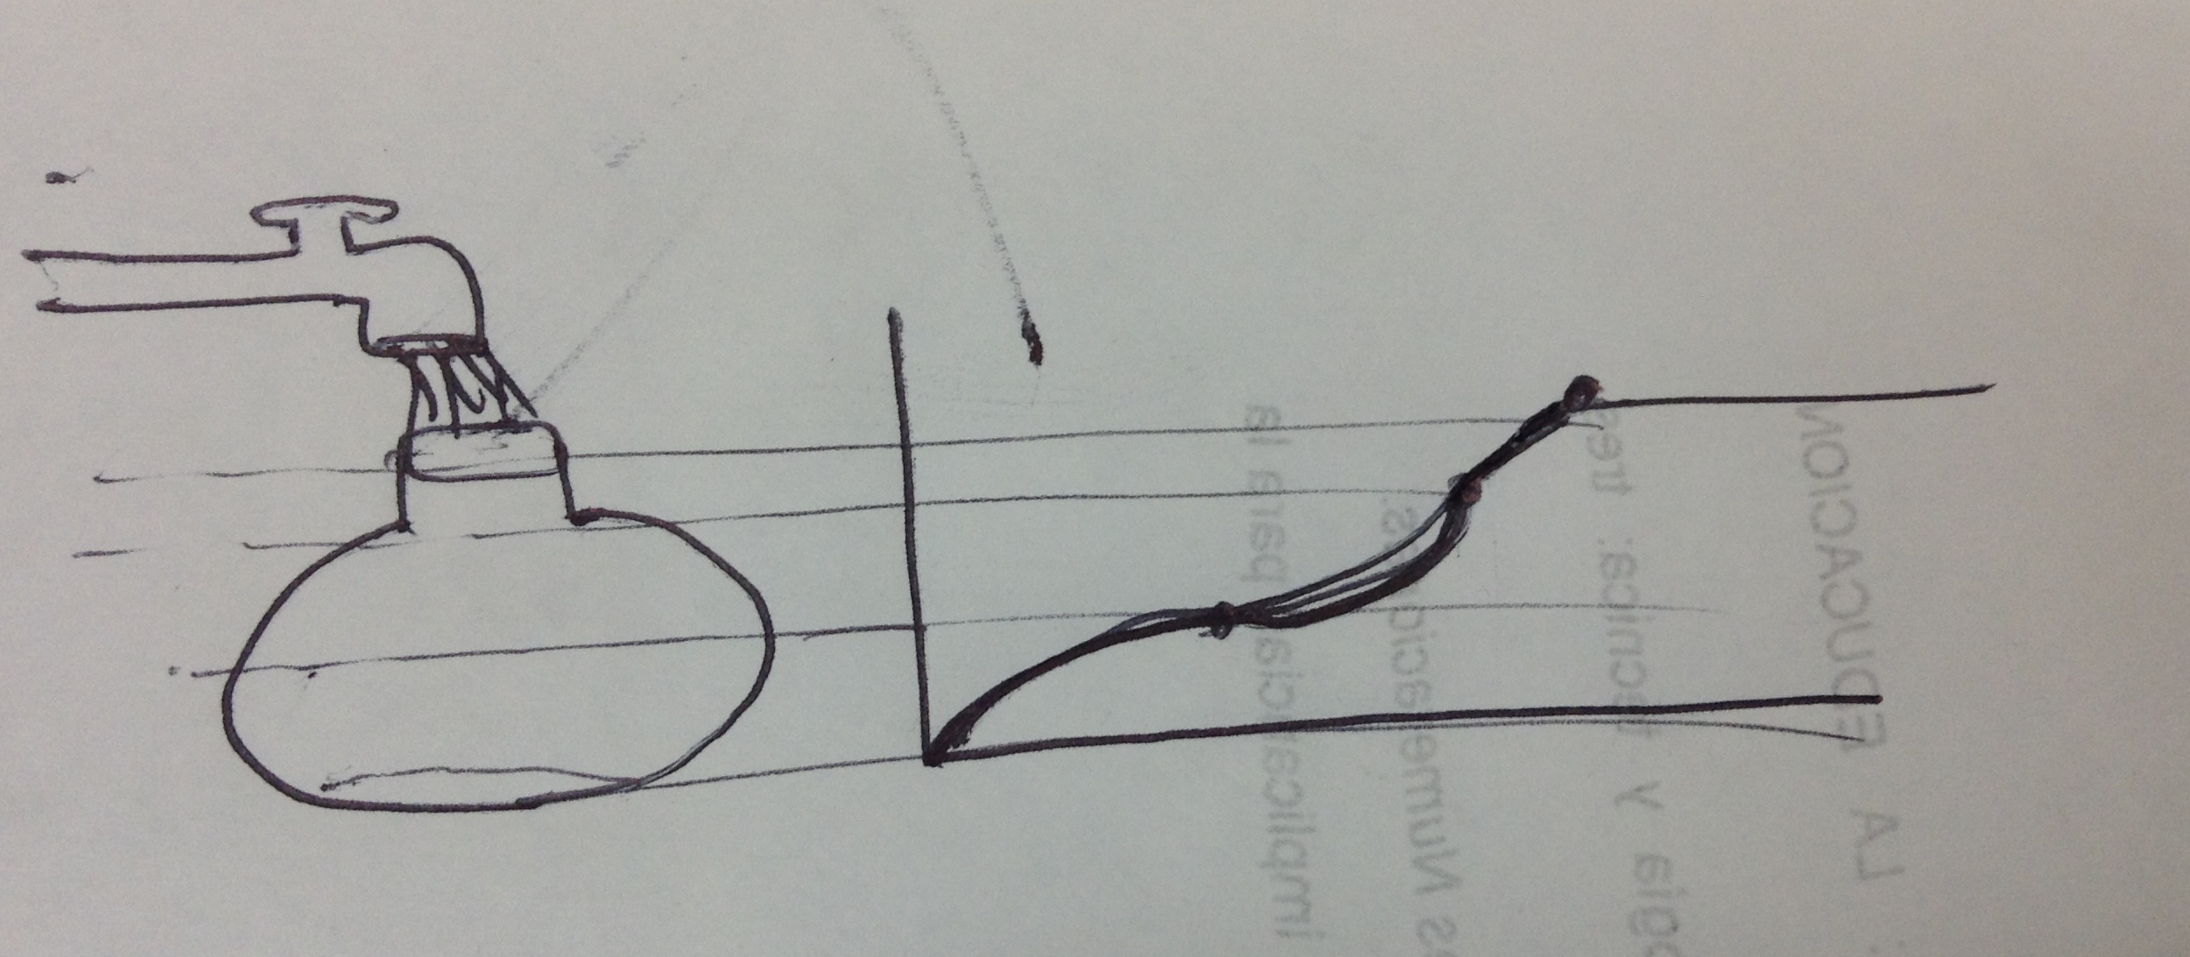

Nombre de archivo codificado (ejemplo, CI_S3_G1_REC10_F1)

Pie de imagen 1 (**140** caracteres máx., se puede usar cursivas)Tercer Recipiente

**IMAGEN** 2 DEL MENÚ

**\*** Imagen del menú:

**\*** Nombre de archivo Shutterstock o descripción de ilustración a crear

La grafica de ${-x}^{3}$

**\*** Nombre de archivo codificado (ejemplo, CI_S3_G1_REC10_F1)

OPCIONAL Pie de imagen (**48** caracteres máx., se puede usar cursivas) Funciones Crecientes

**\*** Número de fichas de imagen (**mín. 1 – máx. 6**) PARA CADA FICHA DE ESTE INCISO COPIA EL SIGUIENTE BLOQUE *FICHA #...*

3

**FICHA** 1 DE IMAGEN 2

**\*** Título de la ficha (**58** caracteres máximo) Los recipientes

**\*** Texto

Consideremos la siguiente situación:

Una recipiente lleno de agua tiene un hueco por el que arroja siempre la misma cantidad de agua en un tiempo determinado.

Esboza en una hoja como crees que es la grafica que representa la función que relaciona la altura del nivel del agua dentro del recipiente con respecto al tiempo transcurrido; esto para cada una de las formas de recipiente que se muestran en las figuras.

**\*** Imagen 1 de ficha:

**\*** Nombre de archivo Shutterstock o descripción de ilustración a crear

**Realizar la grafica de un reciente similar a este en forma con escape de agua en la parte inferior.**

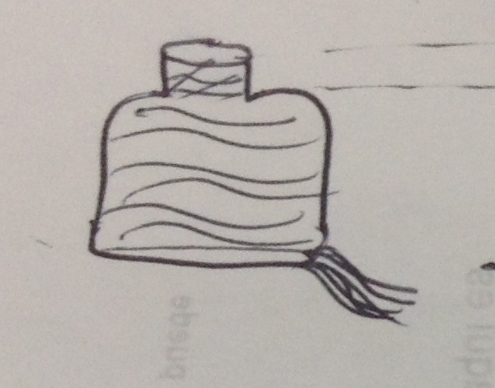

Pie de imagen 1 (**140** caracteres máx., se puede usar cursivas)Primer Recipiente

Imagen 2 de ficha (borrar si no se ocupa):

**\*** Nombre de archivo Shutterstock o descripción de ilustración a crear

**Realizar la grafica de un reciente similar a este en forma con escape de agua en la parte inferior.**

**\*** Nombre de archivo codificado (ejemplo, CI_S3_G1_REC10_F1)

Pie de imagen 1 (**140** caracteres máx., se puede usar cursivas)Segundo Recipiente

Imagen 3 de ficha (borrar si no se ocupa):

**\*** Nombre de archivo Shutterstock o descripción de ilustración a crear

**Realizar la grafica de un reciente similar a este en forma con escape de agua en la parte inferior.**

Nombre de archivo codificado (ejemplo, CI_S3_G1_REC10_F1)

Pie de imagen 1 (**140** caracteres máx., se puede usar cursivas)Tercer Recipiente

**FICHA** 2 DE IMAGEN 1

**\*** Título de la ficha (**58** caracteres máximo) Concavidad de funciones decrecientes

**\*** Texto

Si tenemos una función monótona decreciente o por lo menos creciente en un intervalo, también es importante saber si cada vez va decreciendo más rápido o por el contrario cada vez decrece más despacio, este comportamiento en las graficas puede ser estudiado a partir de la concavidad.

La primera grafica muestra una función que es decreciente y cóncava hacia abajo,

Dado un punto $x$ en el dominio de la función y un valor de incremento $h$ de tal manera que $x+h$ y $x+2h$ estén en el dominio de la función, obsérvese que estamos tomando el mismo incremento en el dominio , por ser una función decreciente las imágenes decrecen, pero

al considerar los valores de $f(x)$, $f(x+h)$ y $f(x+2h)$ se observa que

$$f\left(x+h\right)-f\left(x\right)<f\left(x+h\right)-f(x+2h)$$

luego el detrimento de la imagen en primer momento con respecto al segundo momento es menor del segundo momento con respecto al tercero, a pesar de que el incremento es el mismo en el dominio, por lo tanto, tenemos que una **función que decrece con concavidad hacia abajo se interpreta como una función que decrece pero cada vez lo hace más rápido.**

La segunda grafica muestra una función que es creciente y cóncava hacia abajo,

Nuevamente dado un punto $x$ en el dominio de la función y un valor de incremento $h$ de tal manera que $x+h$ y $x+2h$ estén en el dominio de la función, al considerar los valores de $f(x)$, $f(x+h)$ y $f(x+2h)$ se observa que

$$f\left(x\right)-f\left(x+h\right)>f\left(x+h\right)-f(x+2h)$$

luego el detrimento del primer momento al segundo momento es mayor del segundo momento al tercero, a pesar de que el incremento es el mismo en el dominio, por lo tanto, tenemos que una **función que decrece con concavidad hacia arriba se interpreta como una función que decrece pero cada vez lo hace más rápido**

**Si a incrementos iguales en el dominio se presentaran detrimentos iguales en el codominio entonces la grafica de la función decrece de manera lineal.**

**\*** Imagen 1 de ficha:

**\*** Nombre de archivo Shutterstock o descripción de ilustración a crear

Primero se muestra la grafica en azul y luego que vayan apareciendo los segmento en rojo haciendo énfasis en los dos verticales que son los que se están comparando.

**\*** 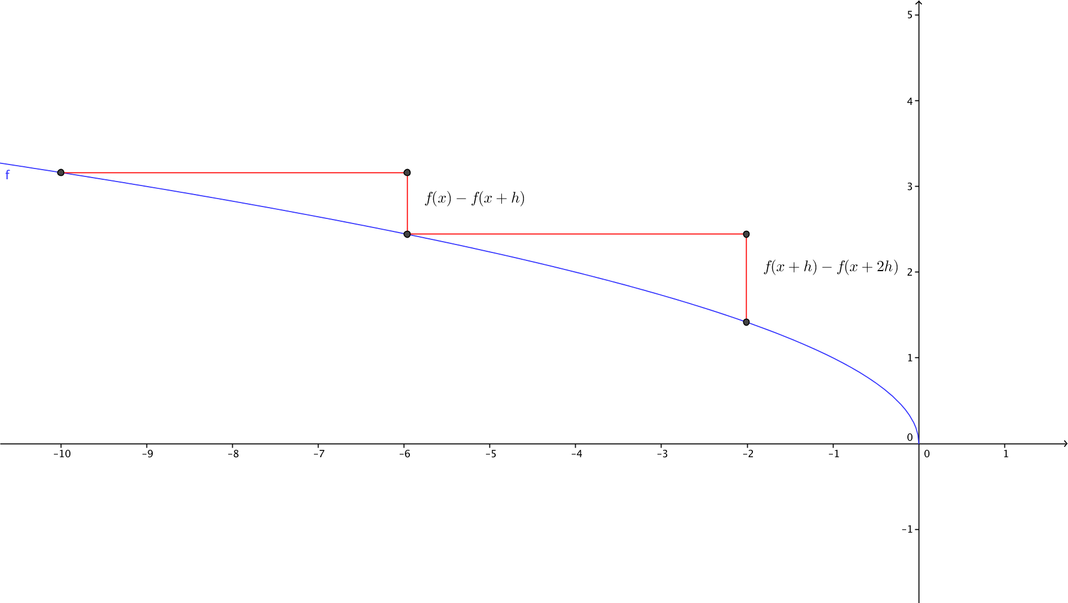

Pie de imagen 1 (**140** caracteres máx., se puede usar cursivas)Cóncava hacia abajo

Imagen 2 de ficha:

**\*** Nombre de archivo Shutterstock o descripción de ilustración a crear

Primero se muestra la grafica en azul y luego que vayan apareciendo los segmento en rojo haciendo énfasis en los dos verticales que son los que se están comparando.

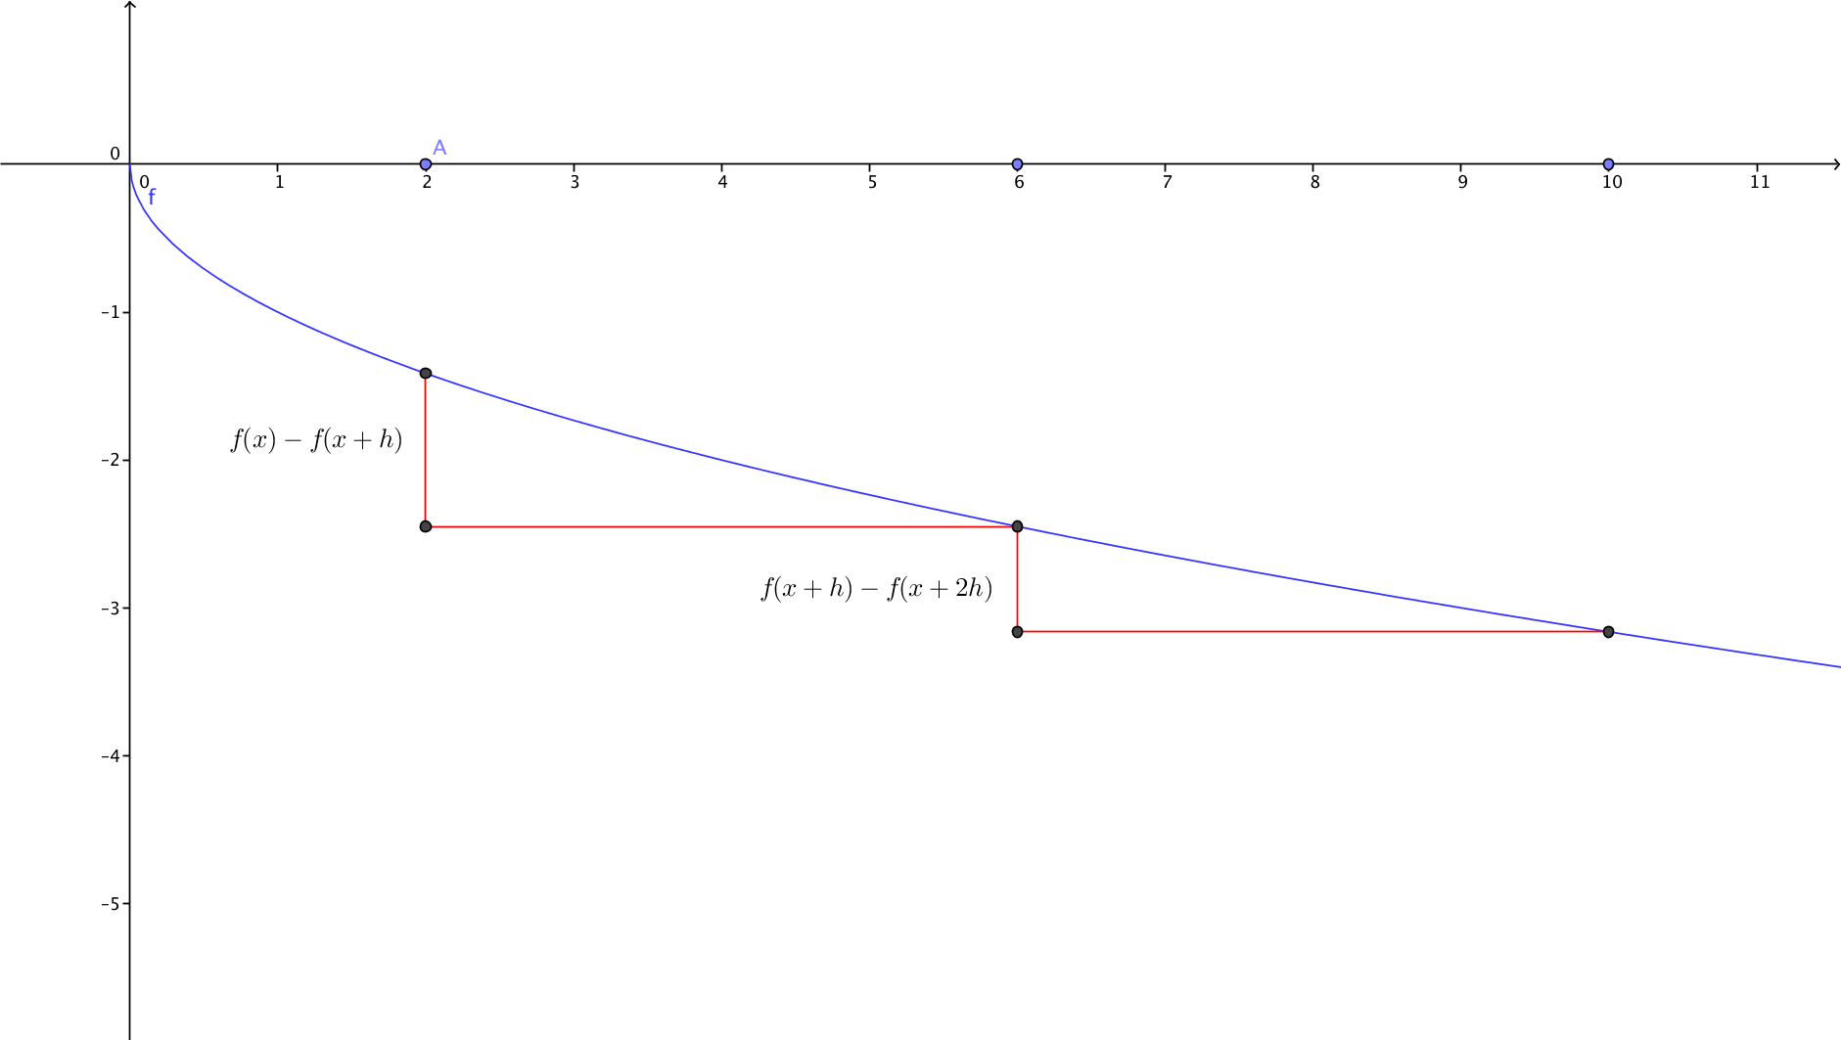

Pie de imagen 1 (**140** caracteres máx., se puede usar cursivas)Cóncava hacia arriba

**FICHA** 3 DE IMAGEN 1

**\*** Título de la ficha (**58** caracteres máximo) Graficas asociadas

**\*** Texto

Retomando la situación de los recipientes se tiene que:

**Recipiente 1:**

Este recipiente presenta tres etapas, el cuello de botella, la base de botella y cuando no hay agua en el recipiente

En la primera etapa como el recipiente no esta cambiando de ancho y la cantidad de liquido que sale de la llave es constante, entonces no debe os detrimentos en las alturas que el agua alcanza en el recipiente deben ser los mismos por lo que la grafica debe verse decreciente de forma lineal.

Entre la primera y segunda etapa hay un cambio brusco por el cambio de ancho entre la base del recipiente y el cuello.

En la segunda etapa como el ancho del recipiente no esta cambiando y la cantidad de liquido que sale de la llave es constante, entonces los detrimentos en las alturas que el agua alcanza en el recipiente deben ser os mismo por lo que la grafica debe verse de forma lineal pero decrece menos rápido que en la etapa 1 por lo que la pendiente de la recta debe ser menor.

Entre la segunda y tercera etapa no hay un cambio brusco porque el agua se termina y no pierde más altura, luego la grafica a partir de este de este punto debe ser la de una función constante cero.

**Recipiente 2:**

Este recipiente presenta tres etapas, el cuello de botella, la base de botella y cuando no hay agua en el recipiente

En la primera etapa como el recipiente no esta cambiando de ancho y la cantidad de liquido que sale de la llave es constante, entonces los detrimentos en las alturas que el agua alcanza en el recipiente deben ser los mismos por lo que la grafica debe verse de forma lineal.

Entre la primera y segunda etapa hay un cambio brusco por el cambio de ancho entre la base del recipiente y el cuello.

En la segunda etapa como el ancho del recipiente esta cambiando se hace más ancho y la cantidad de liquido que sale es constante, entonces los detrimentos en las alturas que el agua alcanza en el recipiente deben ser menores cada vez, es decir decrece cada vez menos, por lo que la grafica debe verse decreciente y cóncava hacia arriba.

Entre la segunda y tercera etapa no hay un cambio brusco porque el agua se termina y no pierde más altura, luego la grafica a partir de este de este punto debe ser la de una función constante cero.

**Recipiente 3:**

Este recipiente presenta cuatro etapas, el cuello de botella, antes de la mitad de la base, después de la mitad de la base y cuando no hay agua en el recipiente.

En la primera etapa como el recipiente no esta cambiando de ancho y la cantidad de liquido que sale de la llave es constante, entonces los detrimentos en las alturas que el agua alcanza en el recipiente deben ser los mismos por lo que la grafica debe verse de forma lineal.

En la segunda etapa como el ancho del recipiente esta cambiando se hace más ancho y la cantidad de liquido que sale es constante, entonces los detrimentos en las alturas que el agua alcanza en el recipiente debe ser menor cada vez, por lo que la grafica debe verse de decreciente cóncava hacia arriba.

En la segunda etapa como el ancho del recipiente esta cambiando se hace menos ancho y la cantidad de liquido que sale es constante, entonces los detrimentos en las alturas que el agua alcanza en el recipiente deben ser mayores cada vez, por lo que la grafica debe verse decreciente cóncava hacia abajo

Entre la tercera y cuarta etapa no hay un cambio brusco porque el agua se termina y no pierde más altura, luego la grafica a partir de este de este punto debe ser la de una función constante cero.

**\*** Imagen 1 de ficha:

**\*** Nombre de archivo Shutterstock o descripción de ilustración a crear

**Realizar la grafica de un reciente similar a este en forma y al lado la grafica que se describe teniendo encuenta las etapas, esto para las tres imágenes de esta ficha.**

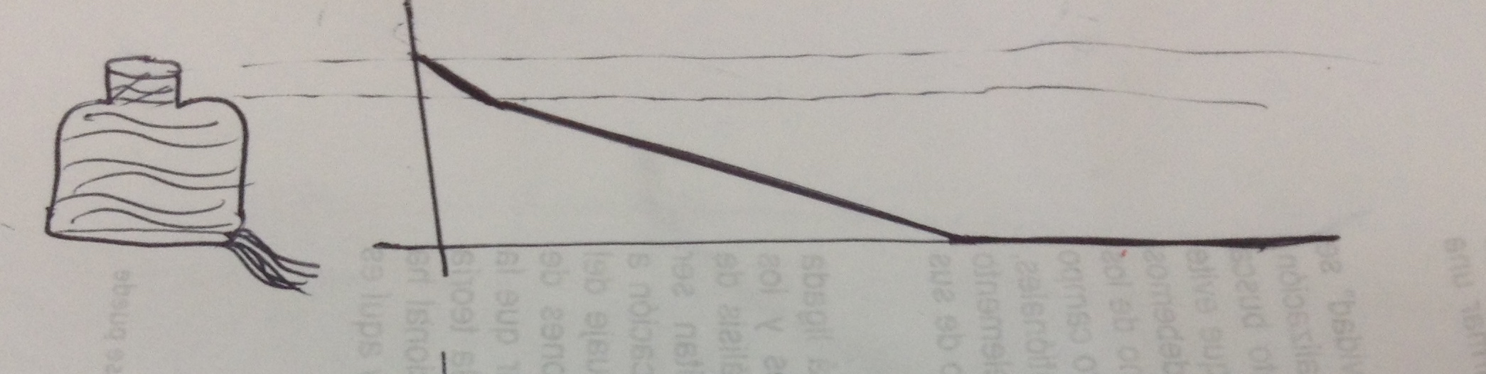

Pie de imagen 1 (**140** caracteres máx., se puede usar cursivas)Primer Recipiente

Imagen 2 de ficha (borrar si no se ocupa):

**\*** Nombre de archivo Shutterstock o descripción de ilustración a crear

**Realizar la grafica de un reciente similar a este en forma**

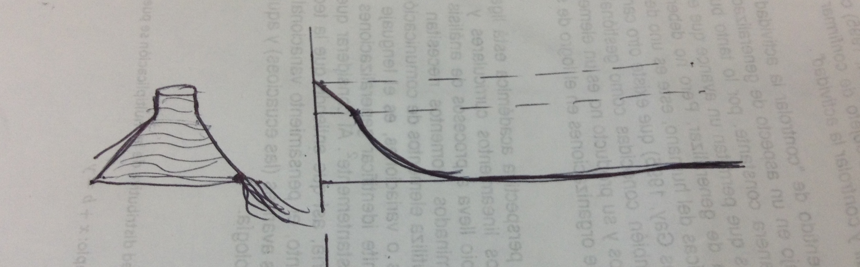

**\*** Nombre de archivo codificado (ejemplo, CI_S3_G1_REC10_F1)

Pie de imagen 1 (**140** caracteres máx., se puede usar cursivas)Segundo Recipiente

Imagen 3 de ficha (borrar si no se ocupa):

**\*** Nombre de archivo Shutterstock o descripción de ilustración a crear

**Realizar la grafica de un reciente similar a este en forma**

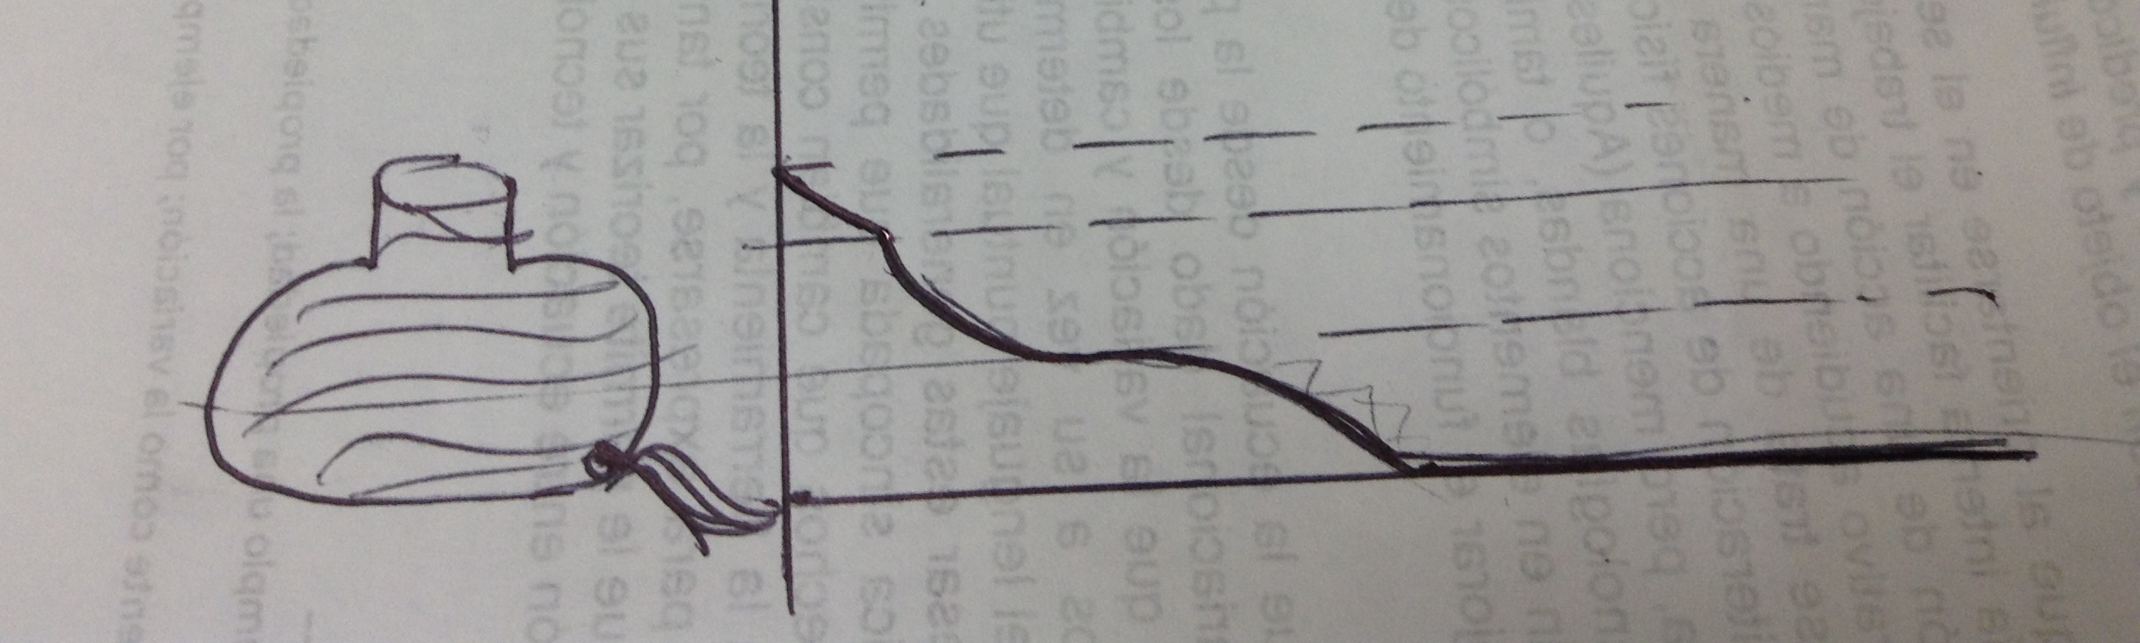

Nombre de archivo codificado (ejemplo, CI_S3_G1_REC10_F1)

Pie de imagen 1 (**140** caracteres máx., se puede usar cursivas)Tercer Recipiente